**Projeto de Decreto Legislativo Nº 82/2022**

**“***Dispõe sobre a outorga de Título de Cidadã Itapeviense a Senhora Maria Aparecida Feitosa, e dá outras providências. ”*

A Câmara Municipal de Itapevi, no uso de suas atribuições legais, DECRETA:

**Art. 1º -** Fica concedido o Título de Cidadã Itapeviense a Senhora *Maria Aparecida Feitosa* por ter se destacado no empenho de relevantes serviços prestados ao Município.

**Art.2º -** A honraria será conferida em Sessão Solene a ser convocada pelo Presidente da Câmara Municipal de Itapevi, especialmente para esse fim.

**Art.3º** As despesas decorrentes da execução deste Decreto Legislativo correrão por conta das dotações orçamentárias próprias, suplementadas se necessário.

**Art.4º -** Este Decreto Legislativo entra em vigor na data de sua publicação, revogadas as disposições em contrário.

Sala das Sessões Benvindo Moreira Nery, 21 de julho de 2022.

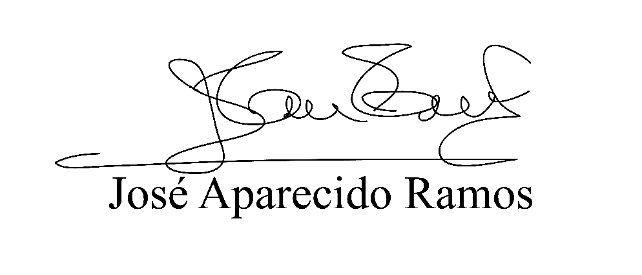

**(Zeca da Piscina – PTB)**

**Vereador**

**Justificativa**

Senhor Presidente,

Senhores Vereadores,

Senhoras Vereadoras,

Apresento para apreciação e futura aprovação por Vossas Excelências o

Projeto trazido à baila.

“O futuro Decreto visa tão somente prestar as devidas honras a quem de direito, como é o caso da Senhora *Maria Aparecida Feitosa*”.

*Maria Aparecida Feitosa*, nascida em 17/10/1963, na cidade de Campo Mourão – PR, veio para Itapevi aos 7(sete) anos de idade. Casou-se no ano de 1987, onde teve um filho, hoje com trinta e quatro anos.

Dona *Maria Aparecida Feitosa*, trabalhou em Escola Municipal, hoje aos 58(cinquenta e oito) anos, comerciante há 25 (vinte e cinco) anos e protetora dos animais há mais de 20(vinte) anos. Sempre atuando em serviços sociais, em prol dos mais necessitados.

*Estas são as razões que motivam a apresentação do presente Projeto de Decreto Legislativo esperando obter o apoio dos nobres pares para a sua aprovação.*

Sala das Sessões Benvindo Moreira Nery, 21 de julho de 2022.



**(Zeca da Piscina – PTB)**

**Vereador**